Référence de la fiche | FCO 604 | Date d’émission | 10-11-2016
Etablie par | C.MEYNIER | Responsable de la communication | Service Qualité (pour ateliers internes)  Service Pilotage (pour ateliers externes)
Date interne d’approbation | 09/11/2016 | Signature Direction Qualité | JMA
Date interne de validation | 09/11/2016
Destinataires de la communication pour information | Opérateurs de saisie Opérateurs de Tri courrier  CALL CENTER Services Prestations de Santé
Destinataires de la communication pour information | Service Courrier Service Fraude
Destinataires de la communication pour information | Support niveau 2 Service Garanties Bureau d’études
Destinataires de la communication pour application | Opérateurs de saisie Opérateurs de Tri courrier  CALL CENTER Services Prestations de Santé  Service Courrier Service Fraude

Domaine | ALMERYS CBTP SANTECLAIR CRA Terciane
Spécialité | Optique Dentaire Audio  Hospi Soins Externes Tiers  Conventionnement Saisie de RIB Validation dossiers
Nature du traitement concerné | Traitement des retours via le GTO
Objet de la consigne | Mise en place de Feedback pour le motif d’interruption « Erreur contenu facture »

Procédure concernée
Version de la procédure

Nouvelle consigne | Lors du traitement d’un retour « Traiter retour facture..) via le GTO, dès lors que vous procédez à une interruption de tâche pour le motif « Erreur contenu facture », il conviendra d’affiner le retour en sélectionnant le sous-motif approprié. Cette interruption générera vers le PS un feedback.  A l’étape 2 : Recherches Bénéficiaire : le sous motif sera : Incohérence identité bénéficiaire  A l’étape 3 : Information Entête : les sous-motifs seront :  - Facture antérieur aux soins  - Prescription postérieure aux soins  - Incohérence date de soins  A l’étape 4 : Saisie des prestations : les sous-motifs seront :  - Acte inconnu  - Acte hors nomenclature  - Incohérence codes actes  - Prix unitaire non conforme  - Incohérence montant  - Majoration seule  - Coefficient erroné  - 100% RC  - Acte MAU  - Acte MCI  - FJ suite décès  A l’étape 5 : Validation : les sous-motifs seront :  - Erreur Taux RC  - Dépassement Honoraire

Exemple | Exemples prints écrans : Traiter retour facture  Traiter retour facture Tiers  Faire un retour sur Saisie facture Tiers hors UE Almerys => tâche 4000223756  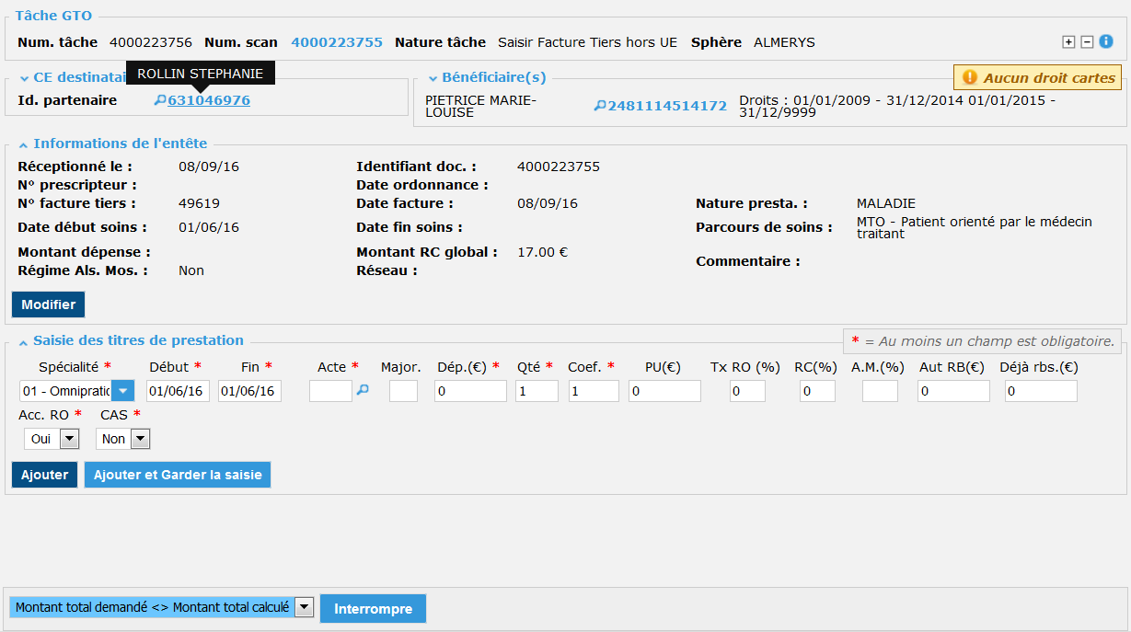  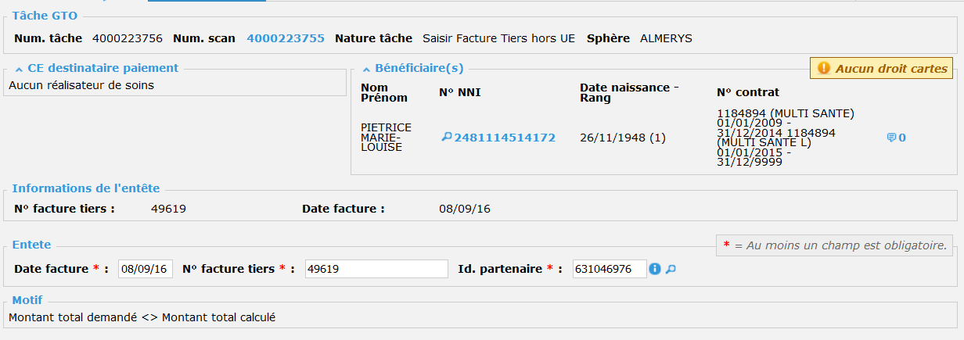  Création de la tâche de retour : 4000227123.  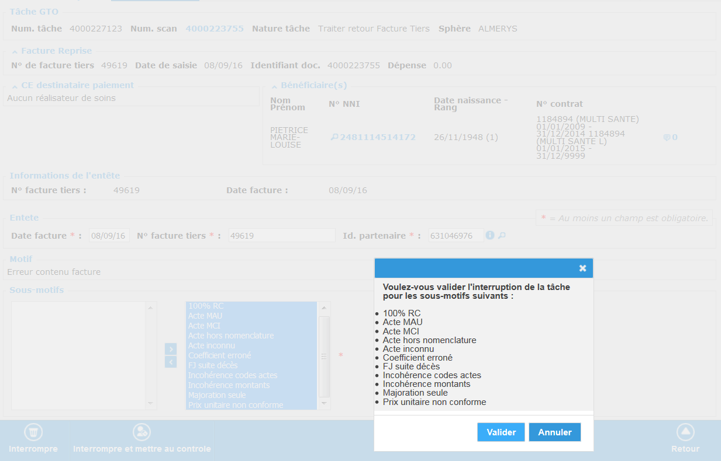  - Traiter retour facture SE  Faire un retour sur Saisie facture SE hors UE Almerys => tâche : 4000200489  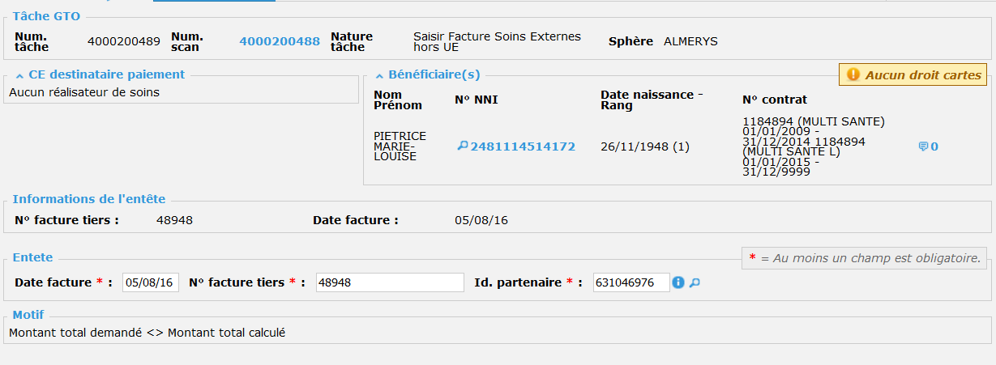  Création de la tâche de retour : 4000227126  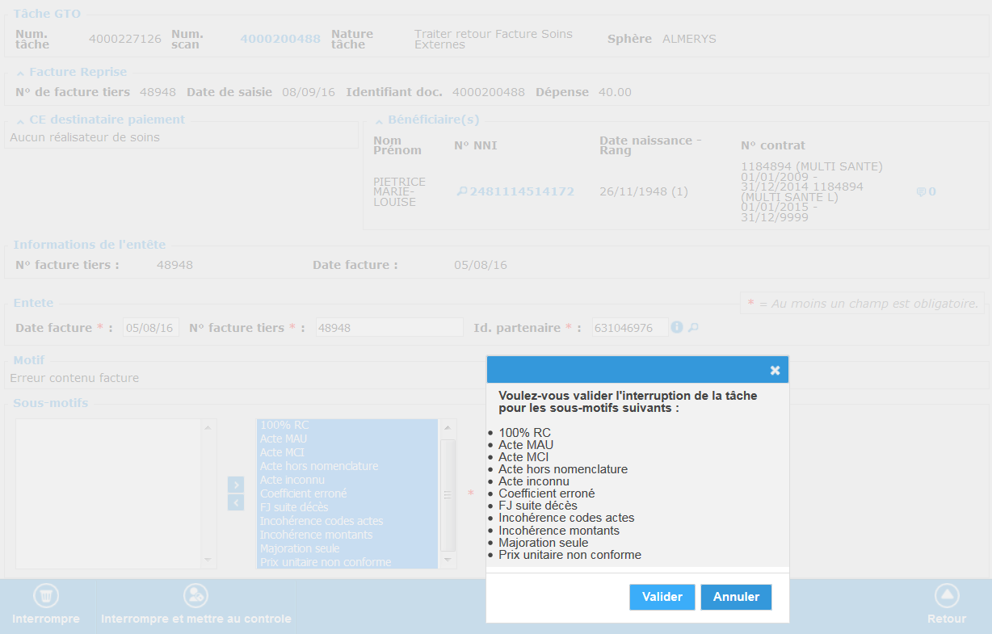  - Traiter retour facture hospi  Faire un retour sur Saisie facture hospi hors UE Almerys => tâche : 4000201080  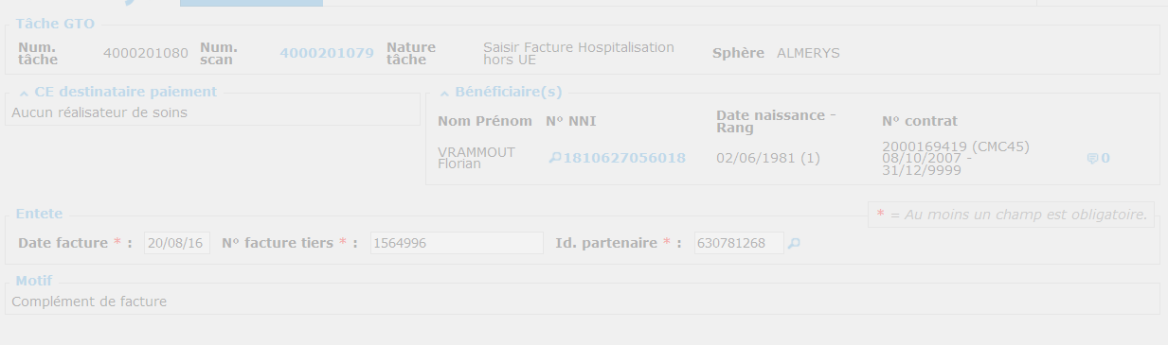  Création de la tâche de retour : 4000227129  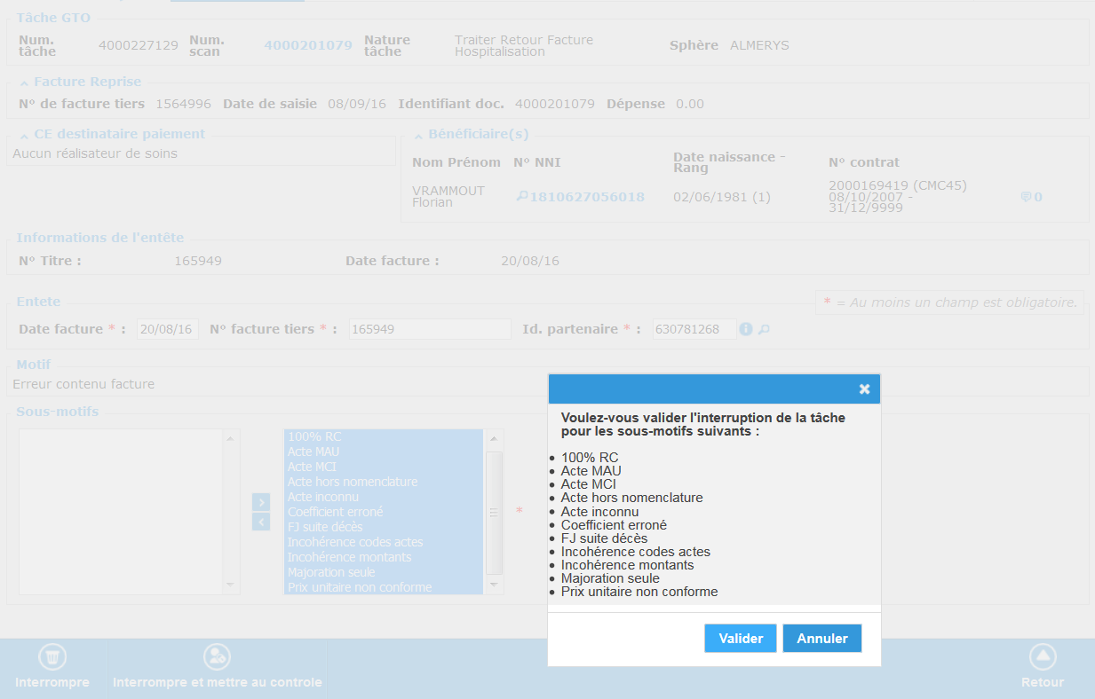
Durée de validité de la fiche consigne | Jusqu’à intégration dans les guides

Destinataire équipe externe | Date de prise de connaissance de la nouvelle consigne par l’équipe externe | Date d’application de la consigne par l’équipe externe
EASYTECH | 17/11/2016 | 17/11/2016

Date de réception de la fiche validée par l’équipe externe
Date d’enregistrement de la fiche dans le tableau de suivi |  | Par

